MEMORIA DESCRIPTIVA

1.- PLANO. PERIMETRICO Y UBICACIÓN
(MIRADOR QORIWAYRACHINA)

2.-PROPIETARIO: COMUNIDAD LA UNION

3.-PROYECTO: “MEJORAMIENTO Y CREACION DE LOS SERVICIOS TURISTICOS PUBLICOS EN EL CAÑON DE APURIMAC, DISTRITO DE CURAHUASI, SAN PEDRO DE CACHORA, HUANIPACA, TAMBURCO Y ABANCAY – REGION APURIMAC”

4.- UBICACIÓN: El predio se encuentra ubicado en la comunidad la Unión, Distrito Curahuasi, Provincia de Abancay Región Apurímac. Apurímac.

CODIGO UBIGEO : 30104
LUGAR : Mirador - Qoriwayrachina
COMUNIDAD : Comunidad la Unión
DISTRITO : Curahuasi
PROVINCIA : Abancay
REGION : Apurímac

4.- AREA DEL TERRENO : El terreno tiene un área de 29,669.56 M2.
5.- PERÍMETRO : El terreno tiene un perímetro de 1,196.62 ML.
6.- LINDEROS : El terreno tiene los siguientes linderos:
- POR EL FRENTE, colinda con el acceso de Ingreso y la comunidad la Unión, en una línea recta de 59.46 ml.
- POR LA DERECHA ENTRANDO, colinda con los terrenos de la comunidad la Unión, en una línea quebrada 507.53 ml.
- POR LA IZQUIERDA ENTRANDO, Colinda con los terrenos de la comunidad la Unión, en una línea quebrada 549.19 ml.
- POR EL FONDO, Colinda con los terrenos de la comunidad la Unión, en una línea quebrada 80.45 ml

CODIGO UBIGEO: 30104
DATUM : PSAD 56
ZONA UTM : 18 SUR
PROYECCION : UTM
SISTEMA DE COORDENADA : 5A – 18S

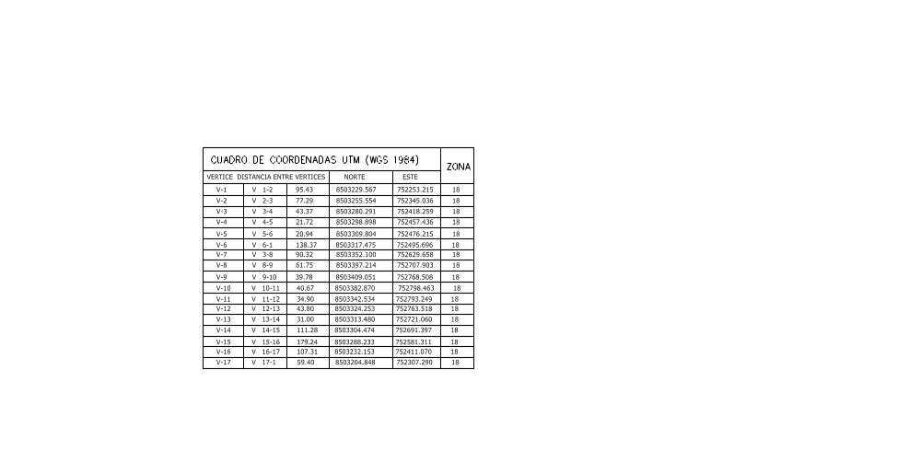
Abancay, Junio del 2,020

